iDEa│bUDs
Innovációs Ötletfejlesztési Program
a Debreceni Egyetem fenntartásában lévő középiskolák tanulói részére

Első szakasz
Jelentkezési űrlap

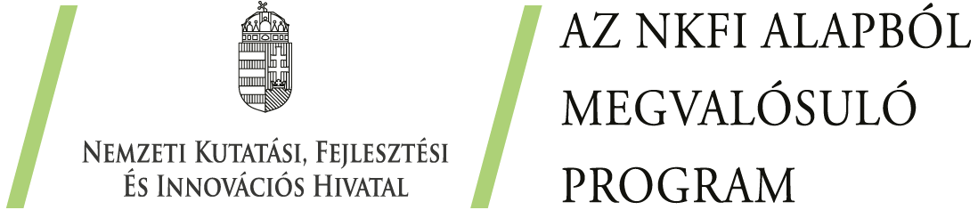
Projektazonosító: 2019-1.2.1-EGYETEMI-ÖKO-2019-00011
Projekt címe: „Innovációmenedzsment és tudástranszfer folyamatok fejlesztése a Debreceni Egyetemen”
Az első szakaszban benyújtandó pályázat célja, hogy saját szavaitokkal, szabad formában, az alább ismertetett kérdéskörök mentén mutassátok be az ötleteteket. A projekttervet Calibri betűtípussal, 11-es betűmérettel, 1,15 szóközzel, 2,5 cm margó (A/4 lapméret) alkalmazásával kérjük elkészíteni.

Alapadatok
A projekt címe: ……………………………………………..
Intézmény (középiskola) neve:
Középiskolai mentor neve:
Középiskolai mentor oktatott tantárgyai, vezetett szakkörei (melyek relevánsak a projekt szempontjából):

A tanulói csapat tölti ki!

- Az innovatív ötlet ismertetése (max. 2 oldal)

- Milyen problémára szeretnétek választ találni? Miért fontos számotokra ennek a problémának a megoldása?

- Ismertessétek az ötletet, ami megoldást nyújt a fenti problémára!

- Kik fogják igénybe venni az általatok felvázolt innovatív megoldást?

- Miben különbözik az ötletetek a jelenleg ismert megoldásoktól? Miben jobb, miben hoz újítást?

- Említsetek pár létező terméket, megoldást (amennyiben releváns), melyeket jelenleg is alkalmaznak az érintett piaci területen!

- A projektre vonatkozó tervek (max. 2 oldal)

- Milyen tevékenységeket szeretnétek majd végezni a projekt keretében?

- A tervezett tevékenységek hogyan szolgálják az ötlet továbbfejlesztését és tudományos/piaci alátámasztását?

- Miben szeretnétek segítséget kapni a mentorprogram keretében?

- A csapattagok bemutatása
A lenti adatokat kérjük, az összes csapattagra vonatkozóan adjátok meg! A táblázat szükség szerint bővítendő.
Csapattag neve:
Korábbi innovációs tapasztalatok felsorolása, ha voltak ilyenek (pl. részvétel innovációs programokon, workshopokon)
Mi lesz a csapatban a feladatod? Mik az erősségeid?
Évfolyam, osztály

Csapattag neve:
Korábbi innovációs tapasztalatok felsorolása, ha voltak ilyenek (pl. részvétel innovációs programokon, workshopokon)
Mi lesz a csapatban a feladatod? Mik az erősségeid?
Évfolyam, osztály

A középiskolai mentor tölti ki!
Kérjük, fogalmazza meg, hogy miért javasolja a tanulói csapat ötletének támogatását (max. fél oldal)!

Aláírásommal nyilatkozom, hogy elfogadom a Debreceni Egyetem által meghirdetett iDEa│bUDs Innovációs Ötletfejlesztési Program szabályait.

Dátum:
Középiskolai mentor aláírása: ………………………………………………………………

